Samochód wystawowy firmy TECH Sterowniki znów w trasie
Po przerwie zimowej na polskie drogi znów wyruszył samochód wystawowy firmy TECH Sterowniki. Mobilne ekspozycje są dostępne, zgodnie z wyznaczonym harmonogramem w różnych częściach kraju. Każdy chętny może zobaczyć i przetestować działanie najnowszych sterowników do zarządzania ogrzewaniem w praktyce oraz uzyskać odpowiedzi na pytania z nimi związane.

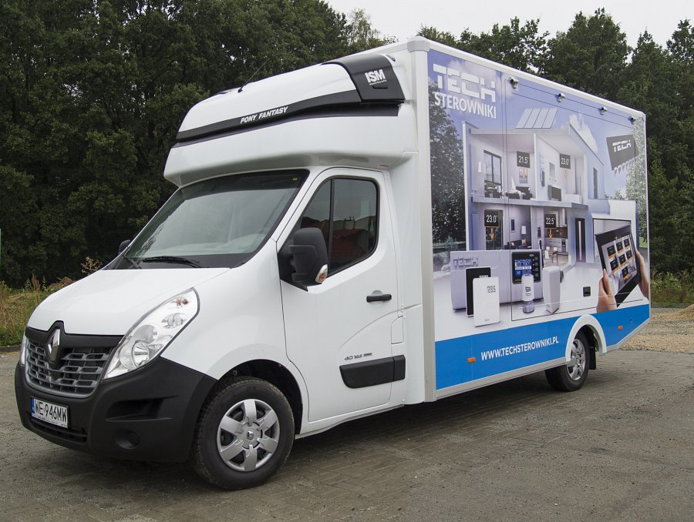
Ekspozycje w terenie
Samochód wystawowy firmy TECH Sterowniki w swoją inauguracyjną trasę wyruszył we wrześniu ubiegłego roku i od tego czasu aż do listopada nieprzerwanie odwiedzał hurtownie oraz inne lokalizacje, w tym te wskazane przez użytkowników. Od marca tego roku samochód wystawowy wznowił prezentacje w terenie. Na stronie: https://www.techsterowniki.pl/pl/onas/samochod-wystawowy/ znajduje się informacja na temat planowanych miejsc postoju samochodu w najbliższym czasie oraz formularz, za którego pośrednictwem można zasugerować kolejne lokalizacje.
Co w środku?
Wnętrze mobilnego showroomu wypełniają sterowniki do różnych rodzajów ogrzewania: podłogowego, grzejnikowego, kominków czy wykorzystujących energią odnawialną. Urządzenia zamontowane są na specjalnie przygotowanych ekspozytorach, wzbogacone o opis oraz wizualizacje. Wszystkie prezentowane modele urządzeń to produkty polskie: polscy pracowni przygotowują oprogramowania, poszczególne elementy urządzeń, składają je w całość oraz testują.
Oprócz ekspozycji, dla odwiedzających przygotowaliśmy krótkie filmiki prezentacyjne, które obrazują początki naszej działalności oraz poszczególne etapy produkcji. Na wszelkie pytania związane z doborem, montażem i obsługą sterowników czekają nasi specjaliści, którzy udzielą porad w tym zakresie.
Do zobaczenia na żywo
Zdajemy sobie sprawę z tego, że żaden opis, a nawet zdjęcie nie jest w stanie oddać prawdziwych możliwości, jakie daje spotkanie z produktem na żywo. Dlatego też wszystkich tych, którzy nie mieli dotychczas okazji poznać naszych urządzeń, ale także tych, którzy chcą uzyskać fachową poradę związaną z dowolnym aspektem działania sterowników, zapraszamy do odwiedzania lokalizacji, w których się zatrzymujemy. Nasze produkty dedykujemy klientom indywidualnym, jak i firmom. Do współpracy zapraszamy także właścicieli hurtowni. Każdy może przyjść i dotknąć urządzeń, a także otrzymać materiały reklamowe i samodzielnie przekonać się o jakości naszych produktów. Pragniemy, by nowoczesne, energooszczędne sterowniki stały się integralną częścią domów i mieszkań Polaków i przynosiły korzyści w postaci wyższego komfortu cieplnego, niższych kosztów za ogrzewanie oraz pozytywnego wpływu na środowisko naturalne.
Zapraszamy do odwiedzania miejsc, w których się pojawimy, a także sugerowania nowych lokalizacji!

